应聘人员报名表
应聘岗位： 是否服从岗位或工作地点调剂：是□ 否□
姓名 |  |  |  |  | 出生年月 |  |  | 性别 |  |  | 近期1寸正面彩色免冠照片电子版
政治面貌 |  |  |  |  | 民族 |  |  | 婚否 |  |  | 近期1寸正面彩色免冠照片电子版
籍贯 |  |  |  |  | 现住址 |  |  |  |  |  | 近期1寸正面彩色免冠照片电子版
最高学历及学位 |  |  |  |  | 毕业院校  及专业 |  |  |  |  |  | 近期1寸正面彩色免冠照片电子版
身份证号 |  |  |  |  | 手机号码 |  |  |  |  |  | 近期1寸正面彩色免冠照片电子版
学习  经历  （高中启） |  | 起止时间 |  |  | 学校及专业 |  |  | 学历及学位 |  |  | 是否全日制
 |  | XXXX.XX-XXXX.XX
实习或  工作经历 |  | 起止时间 |  |  | 单位及部门 |  |  | 主要从事工作 |  |  | 离职原因
 |  | XXXX.XX-XXXX.XX
主要证书  （资格证书） |  | 获得时间 |  |  | 证书名称 |  |  | 编号 |  |  | 授予方
 |  | XXXX.XX
家庭主要  成员及  重要社会  关系 | 称谓 |  | 姓名 |  | 出生年月 | 政治面貌 |  | 单位、职务或职业 |  |  | 联系方式
有无亲属在本集团工作 | □ 有  □ 无 |  |  |  | 姓名 | 与本人关系 |  | 工作单位及部门 |  |  | 联系方式
奖惩情况 | 时间 |  |  | 地点 |  |  | 名称 |  | 原因
有何特长
或技能（文艺类、体育类、其他类）
其他需
说明情况
应聘人员承诺 | 我已仔细阅读青岛能源集团有限公司招聘简章，理解其内容，符合应聘岗位条件要求。我郑重承诺:本人所提供的材料及信息等均真实、准确，并认真履行应聘人员义务，自觉遵守集团招聘工作要求，诚实守信、严守纪律。对因提供材料及信息不实或违反有关要求（纪律）所造成的后果，本人自愿承担相应责任。  本人签字：

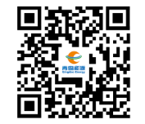
自下页起，需提交：本人身份证，学历学位证，学信网《学历证书电子注册备案表》（有效期内），海外学历出具《国外学历学位认证书》，学校就业推荐表（盖章），学习成绩单（盖章），相关证书（职称、资格、荣誉），社会保险个人参保证明（含缴费明细），无犯罪记录证明等照片或扫描件。以上所有材料汇总在此word文档中，命名为：应聘岗位+学校+专业+姓名。
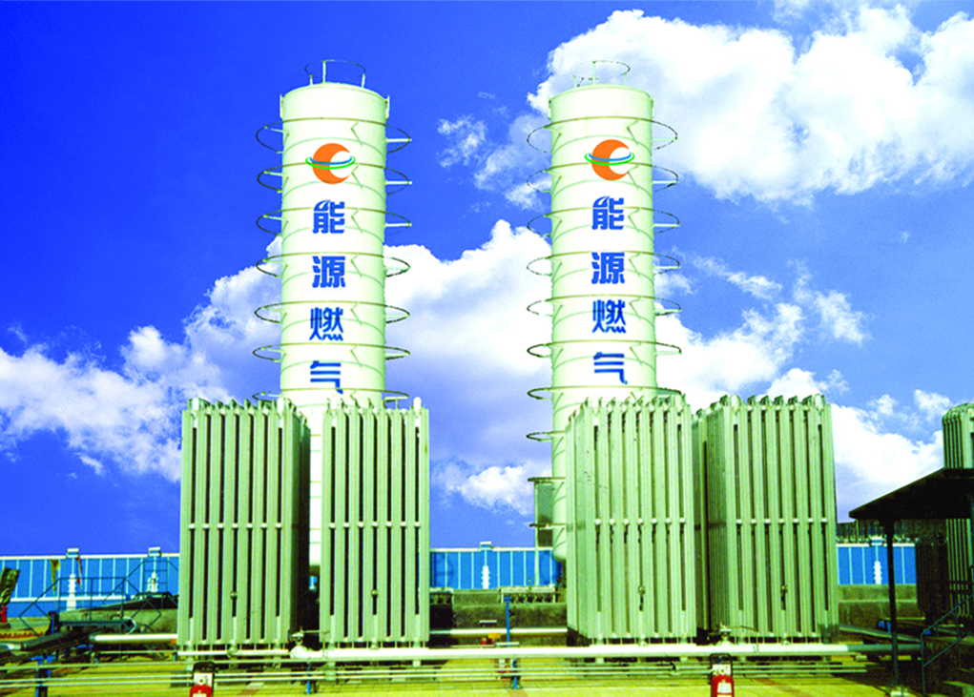
填写完毕后，请发送至nyzp@qdnengyuan.com。

同时，请扫描旁边二维码填写相关信息。

